проект

Совет
Чистопольско-Высельского сельского поселения
Чистопольского муниципального района Республики Татарстан

РЕШЕНИЕ КАРАР
от ___________ №____
О внесении изменений в Правила
землепользования и застройки
Чистопольско-Высельского сельского поселения
Чистопольского муниципального района
Республики Татарстан

Заслушав и обсудив информацию о внесении изменений в Правила землепользования и застройки Чистопольско-Высельского сельского поселения Чистопольского муниципального района Республики Татарстан, утвержденного решением Совета Чистопольско-Высельского сельского поселения от 07.07.2014 г. № 52/1, в соответствии с Градостроительным кодексом Российской Федерации, учитывая заключение комиссии по Правилам землепользования и застройки Чистопольско-Высельского сельского поселения Чистопольского муниципального района от 15.11.2019 г. № 3, Совет Чистопольско-Высельского сельского поселения Чистопольского муниципального района Республики Татарстан

РЕШАЕТ:

1.Внести изменения в карту градостроительного зонирования территории Правил землепользования и застройки муниципального образования «Чистопольско-Высельское сельское поселение» Чистопольского муниципального района от 07.07.2014 г. № 52/1 «О Правилах землепользования и застройки Чистопольско-Высельского сельского поселения Чистопольского муниципального района» в части изменения границы территориальной зоны «Сельскохозяйственные угодья» СХУ и отнесения территории в границах земельного участка с кадастровым номером 16:42:190501:761, площадью 5000 кв.м., к зоне застройки (И2) «Зона объектов транспортной инфраструктуры» (Приложение № 1).
2.Опубликовать настоящее решение на доске объявления и разместить на официальном сайте Чистопольского муниципального района (http://chistopol.tatarstan.ru).
3.Контроль за использованием настоящего решения оставляю за собой.

Глава Чистопольско-Высельского
сельского поселения В.В. Малышев
Приложение № 1
к решению от _______________

Карта градостроительного зонирования территории Правил землепользования и застройки муниципального образования «Чистопольско-Высельское сельское поселение» Чистопольского муниципального района

Существующее положение:

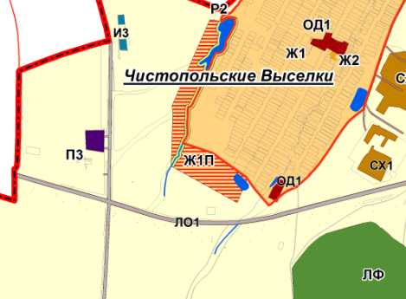

Вносимые изменения:

